РЭЦ создал онлайн-витрину услуг от профессиональных подрядчиков для экспортеров
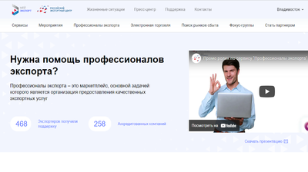
На цифровой платформе «Мой экспорт» (ИС «Одно окно») начала работу сервис-витрина «Профессионалы экспорта». Это онлайн-сервис для поиска квалифицированных специалистов для российских компаний, которые уже продают свои товары за границу или только планируют начать это делать.
Из личного кабинета на платформе «Мой экспорт» компании могут выбрать партнера, который предоставит им логистические или юридические услуги, поможет выйти на иностранный или международный маркетплейс или найти иностранного покупателя. В следующем году на платформе появятся еще 5 направлений, в которых будет в общей сложности более 15 услуг для экспортеров.
«Мы создали новый сервис, а точнее, целый маркеплейс услуг, который поможет экспортерам и компаниям, оказывающим услуги в сфере ВЭД, найти друг друга. Главное отличие нашего сервиса от простой поисковой системы – стандартные услуги, типовые договоры, возможность выбора наиболее конкурентоспособного предложения по заданным параметрам, контроль качества, автоматизированный процесс получения услуги. Это большой шаг к созданию организованного рынка экспортного консалтинга, которого не хватает российским экспортерам», – подчеркнула генеральный директор АО «РЭЦ» Вероника Никишина.
На старте в сервисе предоставлены 130 поставщиков услуг.
«При создании сервиса мы опирались на вопросы, которые задавали нам экспортеры. Где найти подходящего специалиста? Будет ли это сложно? Как правильно поставить задачу? Точно ли это будет надежный партнер и какой результат будет в итоге? Ответ на каждый из этих вопросов лег в основу нашей концепции», – добавила Вероника Никишина.
Простота и удобство в использовании сервиса обеспечены цифровым профилем экспортера на платформе «Мой экспорт». При оформлении заявки система автоматически подтягивает данные налоговой и таможенной служб, а также других ведомств. Формирование заявки – дело пары минут. Даже если экспортер запрашивает поддержку провайдеров впервые, в системе собраны все типовые запросы по каждому направлению деятельности.
Экспортер сможет выбирать подрядчиков в зависимости от своей потребности и стратегии. Например, из сформированного по запросу списка можно выбрать самую дешевую или самую быструю компанию, отдать предпочтение тем, кто не требует предоплаты, или же сделать выбор на основании рейтинга компании на основе отзывов других пользователей. Надежность подрядчика обеспечена его профилем: в одной форме собраны все данные, предоставленные самим партнером, а также те, которые Российский экспортный центр формирует в момент его аккредитации.

